EPIGRAPHE

Si vous voulez quelque chose que vous n’avez jamais eu, vous devez faire quelque chose que vous n’avez jamais fait, le plus grand plaisir de la vie est de réaliser ce que les autres vous pensent incapable de réaliser ce sont vos modes de pensées qui décident si vous allez réussir ou échouer
Tricha mulumba

DEDICACE

REMERCIEMENTS

- INTRODUCTION
L’informatique est une science très jeune qui évolue très vite. De nos jours, cette évolution a intégré tous les domaines d’études tels que : la médecine, le droit, la chimie, etc. Un outil de travail indispensable dont tout intellectuel ne peut s’en passer.
Bien qu’elle puisse intégrer plusieurs domaines en elle-même, l’informatique constitue un domaine d’étude dans lequel se trouve :
- L’informatique de gestion ;
- La technique de réseau informatique;
L’informatique a pour objectif de permettre à l’utilisateur de traiter les informations de façon automatique. Il utilise un outil très indispensable appelé « ordinateur » qui est un appareil électronique capable de recevoir des informations, de les traiter, de les stocker afin de restituer les résultats de façon automatique.
L’ordinateur nous offre de grands avantages, il a été conçu pour soulager l’homme dans le traitement des informations :
- La lecture, la mémorisation de processus de travail, la conduite ou l’exécution d’un processus de transfert d’informations.
- Présente le travail traité d’une façon très soignée.

L’application que nous allons mettre en place pour la gestion d’un restaurant permettra au restaurant TOMATE de bénéficier des avantages qu’offre l’informatique.

- LA PROBLEMATIQUE
La problématique est une étape qui regroupe les questions posées par les chercheurs au cours de recherche en vue de faire sortir toutes les difficultés du système.

Par manque de fiabilité, lenteur et fuite d’informations que nous avons constatées dans le traitement et circulation d’informations.
Le traitement et la circulation du système existant au restaurant TOMATE en ce qui concerne la gestion du restaurant, il revient de nous poser certaines questions sur ladite gestion :

- Faut-il automatiser ladite gestion pour élever la vitesse de traitement et la circulation des informations ;
- Difficultés de partagés les informations ;
- La base des données que nous allons mettre en place, va-t-elle résoudre le problème de lenteur du traitement et la perte d’information.
Voilà les différentes questions auxquelles nous tacherons de répondre dans les lignes suivantes.
3. HYPOTHESE
L’hypothèse c’est un ensemble des réponses provisoires aux questions que les chercheurs se posent lors de la problématique.
Pour la gestion d’un restaurant nous espérons amener la solution de rendre automatique l’ancien système de gestion manuelle qui est archaïque le système que nous mettrons en place aura comme avantages :
- L’amélioration de la gestion
- La fin de certaines erreurs
- La fiabilité et la rapidité des informations
- La sécurisation des informations
- Le traitement des informations

- CHOIX ET INTERET DU SUJET
La conception et réalisation d’une application intégrée pour la gestion d’un restaurant cas du restaurant TOMATE qui est notre sujet du travail ses intérêts et son choix sont repartis de la sorte :
- LE CHOIX : Le choix de notre sujet se justifie par le fait qu’à la fin de chaque cycle un étudiant est appelé à élaborer un travail scientifique qui doit à tout prix sanctionner ladite cycle.
- INTERET DU SUJET :
L’intérêt du sujet tourne autour des 3 objets à savoir :
- Pour l’auteur : c’est les faites de mettre en pratique toutes les différentes théories apprises tout au long de notre formation à l’Université William Booth.
- Pour les chercheurs : le fait de mettre à la disposition de futurs chercheurs un œuvre scientifique qui doit leurs servir de références dans l’élaborions de leurs travaux scientifiques.
- Pour le restaurant TOMATE : ce sujet leurs sera bénéfique Vu que ledit restaurant sera doté d’un système informatiser qui leurs permettra d’identifier en temps réel les clients.

- DELIMITATION DU TRAVAIL
Pour ce qui concerne la délimitation notre travail, il sera délimité dans le temps et dans l’espace Dans le temps : nous avons utilisé une période allant de 2021 à 2024.
Dans l’espace : le restaurant TOMATE à plusieurs services, notre travail sera focalisé uniquement sur les services qui s’occupent uniquement du restaurant.
- METHODE ET TECHNIQUE
- Méthode :
Une méthode est une manière de dire, de faire, d’enseigner une chose suivant certains principes et avec un ordre. Notre travail demande de s’appuyer sur certaines méthodes. Nous nous sommes basées sur les méthodes suivantes :
- La méthode analytique : cette méthode est définit comme une analyse systématique des toutes les informations ainsi les données récoltées.
Nous a permis d’analyser de manière systématique les fonctions de notre domaine d’étude afin de comprendre ce qui s’y passe
- La méthode historique : est la méthode employée pour constituer l’histoire, elle sert à déterminer scientifiquement les faits historiques.Qui nous a permis d’avoir l’historique du restaurant TOMATE.
- La méthode structuro- fonctionnelle : selon Piaget cette méthode est définit comme un système de transformation qui comporte des lois en tant que système. Nous a permis de connaitre la structure et le fonctionnement du domaine d’étude au sein du restaurant TOMATE.
- La méthode UP : Est une méthode de développement pour les logiciels orientés objets. C’est une méthode générique, itérative et incrémentale, nous permet de maîtriser la complexité des projets informatiques en diminuant les risques. Up est un ensemble de principes génériques adapté en fonctions des spécificités des projets.

- La méthode MPM : Est une technique d’ordonnancement basée sur la théorie des graphes, visant à optimiser la planification des tâches d’un projet. Permet, notamment, de déterminer la durée minimum nécessaire pour mener à bien un projet et les dates auxquelles peuvent ou doivent débuter les différentes tâches nécessaires à sa réalisation pour que cette durée minimum soit respectée.

- Techniques Utilisées :
La technique est un ensemble des procèdes qu’on doit méthodiquement employer pour un art, pour une recherche dans un métier.
Trois techniques ont été utilisées :
- Technique d’interview : l’interview est un jeu de questions-réponses au sens unique entre deux ou plusieurs personnes. Cette technique nous a permis d'entrer en contact, d'échanger et de discuter avec certaines autorités afin de récolter les données et d’avoir les réponses concernant notre étude.
- Technique de documentaire : un travail scientifique ne peut pas être élaboré sans référence à des livres, documents et autres cadrant avec le domaine de notre recherche. Cette technique nous a donc facilité d’entrer en contact avec les archives de la banque ainsi que les ouvrages de référence de l’entreprise et enfin le code du travail.
- Technique d’observation : cette technique nous a permis d’observer les actions faites dans le service qui cadre avec étude lors de la descente dans notre champ d’investigation.
- Subdivision de travail
Outre l’introduction générale et la conclusion, le présent travail est scindé en deux grandes parties dont chacune d’elle est structurée en chapitre, il s’agit de :
- Chapitre I: Planning prévisionnel de réalisation du projet
- Chapitre II : Spécification de besoins
- Section III : Présentation de l’entreprise
- Section IV : Analyse de besoin
- Chapitre III : Modélisation et Implémentation
- Section V : Modélisation du nouveau système d’information
- Section VI : implémentation

- PLANNING PREVISIONNEL
I.1. Le projet
Un projet est un ensemble des actions à entreprendre à un besoin défini dans des délais fixés. Ainsi un projet étant une action temporaire avec un début et une fin, mobilisant des ressources identifiées (humaines et matérielles) durant sa réalisation.()
I.1.1. Définition du mot projet
Ensemble d’actions mises en œuvre, afin de produire les résultats et fournitures définies en réponse aux objectifs clairement définis dans des délais fixés (date début et date de fin).
I.1.2. Schéma directeur informatisé
Le SDI est un outil de planification et d’arbitrage qui, par différents moyens, permet de préparer les investissements informatiques sur la période concernée mais également pouvoir de réagir face à l’imprévu.
I.1.3. Plan informatique
Est un document fixant dans le cadre plus vaste du Schéma Directeur et ses objectifs généraux, le secteur et les objectifs de développement à court et moyen terme de l’informatique dans l’entreprise.
- Maître d’ouvrage
Le maître d’ouvrage est la personne, morale ou physique, publique ou privée, propriétaire ou affectataire d’un patrimoine immobilier. Il doit assurer la bonne gestion à la fois prospective et curative de son patrimoine. Il effectue la programmation des opérations nouvelles pour lesquelles il doit raisonner en coût global sur la durée de vie du patrimoine. Il peut confier la conduite d’opération à un prestataire.
Donc nous pouvons également signaler que le maître ouvrage est le commanditaire du projet ; Celui qui paye ; Celui qui exprime le besoin ; Celui qui fournit les éléments, les « inputs » ; Celui qui arbitre ; Signe le contrat
N.B : Le maître d'ouvrage n'est pas un informaticien !

B. Maître d’œuvre (ou client)
Le maître d’œuvre est la personne, morale ou physique, publique ou privée, chargée de traduire en termes techniques les besoins du maître d’ouvrage et de les faire réaliser (conception des cahiers des charges, passation des marchés et rédaction des contrats, surveillance des travaux et des prestations, réception des ouvrages...).
En d’autre terme, le Maître d’ouvrage : Conçoit le projet avec le client ; négocie le budget et les avenants ; dirige la réalisation ; coordonne, pilote ; rend des comptes régulièrement au client ; dans les petits projets, joue le rôle d'intégrateur également.
I.1.4. Planification prévisionnel de réalisation du projet informatique
I.1.4.1. Ordonnancement du projet
L’ordonnancement c’est l’arrangement qui permet d’exécuter séquentiellement les tâches ou les ordres de fabrication, de façon à ce que l’ensemble du projet ou de la production soit achevé dans le temps imparti
Toute entité économique (entreprise industrielle, entreprise du bâtiment, administration, sous-traitant, …) doit assurer la cohérence technique et économique de la réalisation du produit et/ou service avec le contrat qui le lie au client.
Cette réalisation doit amener la satisfaction du client (voir concept de qualité) en respectant le cahier de charges, les délais et les coûts. Et y arriver, il faut effectuer deux types de gestions qui sont :
- Une gestion technique : spécifications (précisions), délais (durée).
- Une gestion économique : coûts (dépenses), prix de revient….
I.1.4.2. Condition préalables d’accomplissement d’un projet

La connaissance des différentes tâches ne suffit pas pour réaliser un projet. Il faut encore une parfaite connaissance de l’articulation des tâches, c’est - à- dire l’établissement d’un plan complet d’action permettant de le réaliser dans les conditions de coût et de délais impartie. Et pendant son déroulement, vérifier si le plan établi est respecté et en cas d’écarts observés, chercher à les réduire.
Donc il faut que notre projet puisse être ordonnancé. L’ordonnancement d’un projet est l’ensemble au sens large des décisions qui supposent toutes les actions qui concourent à la réalisation de ce projet.
Ainsi, un certain nombre de technique d’ordonnancement sont utilisées afin de permettre au chef du projet de prendre les décisions rationnellement adéquates et opportunes. Ces techniques doivent aider le chef du projet à :

- Analyser le projet ;
- Elaborer un plan d’action permettant la réalisation du projet respectant les contraintes imposées ;
- Evaluer le projet dans son ensemble.

I.1.4.3. Problème d’ordonnancement

Tout projet ou programme de travail nécessite la réalisation de plusieurs « tâches » impliquant différents services de l’organisation et/ou prestations extérieures. Afin d’éviter les pertes de temps et d’efficacité, il est indispensable d’appliquer une technique d’ordonnancement qui permet d’organiser et de planifier l’enchaînement de ces tâches tenant compte de leurs durées et des contraintes qui les relient 47.
L’application de ces techniques n’est donc possible que si on connait pour le projet considéré :
- Les tâches ou opérations élémentaires qui le composent ;
- La durée de chaque tâche ou opération élémentaire ;
- Les contraintes qui les relient.

I.1.4.4. Contraintes d’un programme d’ordonnancement

Les contraintes constituent les formulations mathématiques des exigences imposées par :
- La technologie : une tache ne peut débuter que si certaines autres sont achevées ou ont déjà démarré ;
- La nature ou l’importance de la tâche qui requiert une certaine quantité de moyens pour être accomplie ;
- La disponibilité des moyens utilisés ;
- Etc.

De manière générale, les contraintes qui se posent dans un problème d’ordonnancement sont de trois types : contrainte de type potentiel, cumulatif et disjonctif 48.
- Type potentiel : la tâche j ne doit commencer qu’après la fin de la tâche i ou bien après la moitié de temps de réalisation de i ou encore un certain temps après la fin de i, etc.
- Type disjonctif : les tâches i et j ne peuvent pas être réalisées en même temps.
- Type cumulatif : ce sont des contraintes liées à la limitation des moyens nécessaires à l’exécution d’un certain nombre de tâches.

I.1.4.5. Principales méthodes d’ordonnancement

Les principales méthodes d’ordonnancement sont :
- Méthode GANTT ;
- Méthode PERT (Program [ou Project] Evaluation and ReviewTechnic) ou méthode des potentiels étapes : une méthode américaine ;
- Méthode MPM (Méthode des Potentiels Metra) ou ou méthode des potentiels étapes : méthode française.

Les trois méthodes permettent certes de déterminer la durée optimale du projet, mais les deux dernières sont plus avantageuses dans la mesure où elles permettent aussi :
- D’établir un ordonnancement ou calendrier d’exécution des tâches dès l’instant que les contraintes ne sont pas contradictoires entre elles ;
- De déterminer les tâches critiques, c’est-à-dire celles dont l’exécution ne peut être ni retardée, ni ralentie sans que l’ensemble des travaux ne soit décalé d’autant d’unités de temps correspondant. Les tâches qui ne sont pas soumises à ces exigences sont des tâches non critiques. On dit alors que ces dernières tâches admettent un délai de flottement.

II.1.4.6. Objectif poursuivis dans un problème d’ordonnancement

Le principal objectif est la détermination du temps optimal de réalisation du projet.
Finalement un problème d’ordonnancement consiste à rechercher un ordonnancement réalisable ou, s’il y en a plusieurs, à les évaluer pour en retenir le plus satisfaisant, conformément à certains critères économiques. Le choix d’un ordonnancement sera généralement guidé par l’un des objectifs suivants :

- Minimiser la durée de réalisation du projet
- Minimiser le coût du projet ;
- Harmoniser l’emploi des différentes ressources au regard de la contrainte sur leur disponibilité.

I.1.4.7. Optimisation du temps de réalisation du projet

Dans le cadre de notre projet, nous utilisons la méthode MPM (Méthode des Potentiels Metra).
I.1.4.9. Définition de quelques concepts utilisés dans la méthode MPM

A. Tâche
Une tâche est une opération qui a une certaine durée. En effet, elle est représentée dans un graphe MPM.

B. Etape

Une étape est un sommet en graphe MPM qui représente l’instant indiquent la fin ou le début d’une tâche.

C. Représentation

Dans un graphe MPM d’ordonnancement on représente par le sommet la tâche et peut être aussi représentée par une figure géométrique comme suit :
Une contrainte, qui définit une relation par un arc qui relie deux sommets ou taches.

Ex :

Y
X

Le temps minimum qui doit s’écouler entre le début de la tâche d’origine et le début de la tâche d’extrémité par la valeur ou la longueur de l’arc.
X : le nom de la tâche
TX : est la date du début ou plutôt de tâche
TX* : est la date du début ou plus tard de la tâche

On trouve deux tâches fictives de durée nulle, l’un qui commence le graphe (début) et l’autre qui limite le graphe (fin).
On appelle : « date de début au plutôt » la somme des longueurs des arcs pris sur le chemin le long commençant par la tâche de début et se terminant par la tâche finale. Il est représenté par TX ;
« Date de fin au plutôt d’une tâche » est la date de début au plutôt de cette tâche augmentée de sa durée d’exécution. Il est représenté par T’X. Sa formule : T’X=TX + dx où dx est la durée d’exécution. »
« Battement ou flottement » est la marge ou mesure dont on dispose pour atteindre une étape, il est obtenu par la formule T* TX, avec T*X date de début au plus tard et TX= date de début au plutôt.
« Chemin critique » est le chemin qui traverse les étapes où les battements ou flottement sont nuls. Ces étapes sont appelées étapes critiques.
b.2 Table d’enchainement des tâches
TACHES | DESIGNATION DES TACHES | TACHES ANTERIEURES | TACHES POSTERIEURES | DUREE JOURS | COUTS  EN USD | TOTAL
A | Récolte des besoins | - | B | 7 | 20 | 140
B | Analyse des besoins | A | C | 7 | 70 | 490
C | Extraction des besoins | B | D | 7 | 30 | 210
D | Conception et modélisation du projet | C | E | 25 | 100 | 2500
E | Implémentation du logiciel | D | F | 25 | 500 | 12500
F | Test de l’exécution du logiciel | E | G | 7 | 50 | 350
G | Correction du logiciel | F | H | 7 | 90 | 630
H | Validation du logiciel | G | I | 7 | 90 | 630
I | Achat des matériels | H | J,K | 7 | 1000 | 7000
J | Elaboration du manuel d’utilisation du système | I | K | 7 | 50 | 350
K | Formation des utilisateurs | J, I | L | 7 | 400 | 2800
L | Livraison du logiciel | K | FIN | 1 | 5000 | 5000
TOTAL |  |  |  |  |  | 32600

b.3 Calcul des niveaux
Niveau 0 : Ro= {DEB}
Niveau 1 : R1= {A}
Niveau 2 : R2= {B}
Niveau 3 : R3= {C}
Niveau 4 : R4= {D}
Niveau 5 : R5= {E}
Niveau 6 : R6= {F}
Niveau 7 : R7= {G}
Niveau 8 : R8= {H}
Niveau 9 : R9= {I}
Niveau 10 : R10= {J}
Niveau 11 : R11= {K}
Niveau 12 : R12= {L}
Niveau 13 : R13= {FIN}

b.4. Diagramme MPM

Formalisme

Tx | Tx’
X

Ou

- X : est le sommet qui désigne le nom de la tâche ;
- Tx: désigne la date de début de la tâche x ;
- Tx’ : désigne la date au début au plus tard de la tâche x.
N.B :
- L’intervalle [Tx, Tx’] se nomme intervalle de flottement pour la tâche x.
Pour tracer le graphe potentiel, outres les éléments cités, on doit introduire une tâche supplémentaire qui n’est pas dans le dictionnaire des précédents. C’est une tâche reliée à toutes les sommets qui n’ont pas des successeurs c'est-à-dire sommet suivant cette tâche permettra de dater la fin des travaux.

II.1.4.10. Présentation du graphe MPM

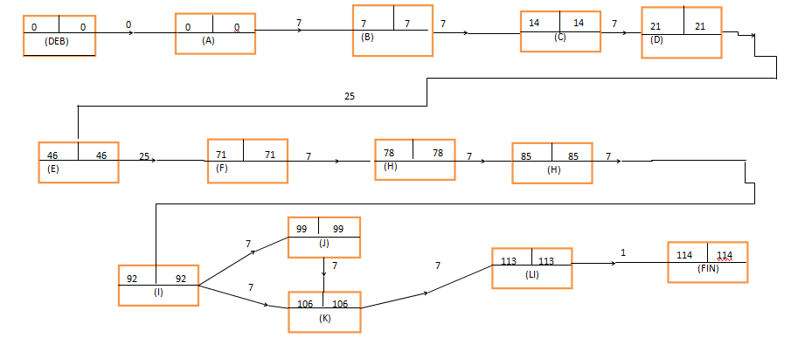
b. 5. Calcul des dates

a. Date au plutôt

On affecte comme pondération, la durée de la tâche origine de l’arc, car les contraintes sont seulement celle de succession.

NB: Z désignant la tâche finale d’où Tz est la date à laquelle l’ensemble des travaux peut s’achever au plus tôt.

DTO (DEB) = 0 jour
DTO (A) = Max {DTO (DEB) + d (DEB, A)} = 0 jour
DTO (B) = Max {DTO (A) + d (A, B)}= 7jours
DTO (C) = Max {DTO (B) + d (B, C)} = 14 jours
DTO (D) = Max {DTO (C) + d (C, D)} = 21 jours
DTO (E) = Max {DTO (D) + d (D, E)} = 46 jours
DTO (F) = Max {DTO (E) + d (E, F)} =71 jours
DTO ( G) = Max {DTO(F)+d(F,G)= 78 jours
DTO(H)=Max{DTO(G)+d(H,I)=85 jours
DTO (H) + d(I, K)} = 92 jours
DTO (I) + d (J K)} =99jours
DTO (I) = Max

DTO (J) = Max {DTO (I) + d (I, J)} =99 jours
DTO (K) = Max {DTO (J) + d (J, K)} =106 jours
DTO (L) = Max {DTO (K) + d (K, L)} =113 jours
DTO (FIN) = Max {DTO (L) + d (L, FIN)} =114 jours

b. Date au plus tard
Il s’agit de déterminer pour chaque tâche x une date de début au plus tard Tx tel que Tz (date de fin de travaux au plus tôt) ne soit pas retardé, on procède à cet effet par analyse rétrospective.
DTA (FIN) = DTO (FIN) =114 jours
DTA (L) = Min {DTA (FIN) - d (L, FIN)} =113 jours
DTA (K) = Min {DTA (L) - d (K, L)} =106 jours
DTA (J) = Min {DTA (K) - d (J, K)} =99 jours
DTA (I) = Min {DTA (J) – d (I, J)} = 92 jours
DTA (H) = Min {DTA (I) – d (H, I)} = 85 jours
DTA (E) = Min {DTA (F) - d (E, F)} = 46 jour
DTA (C) = Min {DTA (D) - d (C, D)} = 14 jours
DTA (B) = Min {DTA (C) - d (B, C)} = 7 jours
DTA (A) = Min {DTA (B) - d (A, B)} = 0 jours
DTA (DEB) = Min {DTA (A) - d (A, DEB)} = 0 jours
B.6. Détermination des marges
Il y a deux types des marges : une marge totale et une marge libre pour chaque tâche x.
a. Marge totale relativement à la tâche x

MT= TX’-TX
C'est-à-dire MT est le retard maximum que l’on peut prendre dans la mise en exécution de la tâche x sans remettre en cause les dates au plus tard de succession ou suivante (fin des travaux).

Tâches | Marge total [max {DTA(j)-DTA(i) – v(ij)}]
(DEB) | 0-0-0=0
(A) | 7-0-7=0
(B) | 7-7-0=0
(C) | 14-7-7=0
(D) | 21-7-14=0
(E) | 46-25-21=0
(F) | 71-25-46=0
(G) | 78-7-71=0
(H) | 85-78-7=0
(I) | 92-7-85=0
(J) | 99-7-92=0
(K) | 106-7-99=0
(L) | 113-106-7=0
(FIN) | 114-1-113=0
b. Marge libre relativement à la tâche x

ML=Min (TY-TX-dX)
ML est le retard maximum que l’on peut se permettre dans la mise en route de la tâche x sans remettre en cause la date au plus tôt d’aucune autre tâche.

Tâches | Marge libre [min {DTO(j)-DTO(i) – v(ij)}]
(DEB) | 0-0-0=0
(A) | 7-0-7=0
(B) | 7-7-7=0
(C) | 14-7-7=0
(D) | 21-7-14=0
(E) | 46-25-21=0
(F) | 71-25-46=0
(G) | 78-7-71=0
(H) | 85-7-78=0
(I) | 92-7-85=0
(J) | 99-7-92=0
(K) | 106-7-99=0
(L) | 113-7-106=0
(FIN) | 114-1-113=0

B .7. Détermination de chemin critique
La tâche x sera une tâche critique si et seulement si TX=TX’ c'est-à-dire qu’une tâche critique est une tâche dont la date de début au plus tôt correspond à la date de début au plus tard. On appelle chemin critique, un chemin passant par les tâches critiques.
Le chemin critique est : [Deb-a-b-c-d-e-f-g-h-i-j-k-l-fin] dont la durée est de 114jours.

B.9. Calendrier de Réalisation du Projet

Taches | Libelle | Durée en jours | Dates de début d’exécution | Dates de fin d’exécution
A | Récolte des besoins | 7 | 05/01/2024 | 12/01/2024
B | Analyse des besoins | 7 | 14/01/2024 | 21/01/2024
C | Extraction des besoins | 7 | 23/02/2024 | 02/03/2024
D | Conception et modélisation du projet | 25 | 04/03/2024 | 29/03/2024
E | Implémentation du logiciel | 25 | 31/03/2024 | 25/04/2024
F | Test de l’exécution du logiciel | 7 | 27/04/2024 | 03/05/2024
G | Correction du logiciel | 7 | 05/05/2024 | 12/05/2024
H | Validation du logiciel | 7 | 14/05/2024 | 21/05/2024
I | Achat des matériels | 7 | 23/05/2024 | 30/05/2024
J | Elaboration du manuel d’utilisation du système | 7 | 01/06/2024 | 08/06/2024
K | Formation des utilisateurs | 7 | 10/06/2024 | 17/06/2024
L | Livraison du logiciel | 1 | 19/06/2024 | 20/06/2024

II.2. Faisabilité financière
Pour remplir un besoin logiciel il peut exister de multiples possibilités : développement d'un logiciel spécifique, adaptation d'un logiciel existant, utilisation d'un progiciel...
Les travaux de la phase de faisabilité consistent à examiner tous ces types de solution pour voir si elles sont faisables et si elles permettent de remplir le besoin, et évaluer leur coût.
Les solutions peuvent avoir des coûts très différents pour l'acquisition, mais aussi pour l'utilisation. On fera donc les comparaisons de coût global de possession, somme des coûts d'acquisition et des coûts d'exploitation, maintenance et maintien à niveau sur la durée prévue d'utilisation.
TACHES | DESIGNATION DES TACHES | TACHES ANTERIEURES | TACHES POSTERIEURES | DUREE JOURS | COUTS  EN USD | TOTAL
A | Récolte des besoins | - | B | 7 | 20 | 140
B | Analyse des besoins | A | C | 7 | 70 | 490
C | Extraction des besoins | B | D | 7 | 30 | 210
D | Conception et modélisation du projet | C | E | 25 | 100 | 2500
E | Implémentation du logiciel | D | F | 25 | 500 | 12500
F | Test de l’exécution du logiciel | E | G | 7 | 50 | 350
G | Correction du logiciel | F | H | 7 | 90 | 630
H | Validation du logiciel | G | I | 7 | 90 | 630
I | Achat des matériels | H | J,K | 7 | 1000 | 7000
J | Elaboration du manuel d’utilisation du système | I | K | 7 | 50 | 350
K | Formation des utilisateurs | J, I | L | 7 | 400 | 2800
L | Livraison du logiciel | K | FIN | 1 | 5000 | 5000
TOTAL |  |  |  |  |  | 32600

C’est la somme des coûts d’activités à exécuter dans le projet.
CT = c (a) + c (b) + c (c) + c (d) + c (e) + c (f) +c (g) + c (h) + c (i) + c (j) + c (k) + c (l) =32600 $.

CHAPITRE 2: SPECIFICATION DES BESOINS
Dans ce chapitre, nous allons parler de la présentation du restaurant TOMATE et de l’analyse des besoins.
2.1. PRESENTATION DE L’ENTREPRISE
2.1.1 HISTORIQUE

Le restaurant TOMATE est le fruit d’un jeune homme courageux depuis son enfance la cuisine est devenue sa passion et sa carrière a démarré dans la cuisine de sa mère, un peu de formation dans plusieurs entretiens dans les différents restaurants de la ville de Kinshasa, et le jeune homme décide de s’envoler avec ses propres ailes, il créa la gastronomie 85 chez maitre tomate

2.1.2 SITUATION GEOGRAPHIQUE
Restaurant chez maitre tomate est sur l’avenir Kikwite mushie en diagonal de l’université ISIPA, dans la commune de lingwala

2.1.3 STRUCTURE ORGANISATIONNELLE ET FONCTIONNEMENT

La clientèle de TOMATE bénéficie d’un service de la restauration est destiné surtout aux clients qui travaille dans ladite commune et les étrangers

Divers mets ainsi que différentes boissons locales comme aussi les vins importés sont mis la disposition qui n’a qu’à faire son choix.

ORGANIGRAMME GENERAL
DIRECTEUR

GERANT

CHEF
BARMAN

Cuisinier 1

Cuisinier 1

SERVICE4
SERVICE3
SERVICE1
SERVICE2

Source : Restaurant TOMATE

Description des postes

Gérant :
S’occupe de l’orientation de la politique générale de l’Etablissement. A ce titre, il est d’Office le président ou l’acteur principal qui convoque et préside des réunions, en cas de nécessité ;
Il reçoit tous les rapports liés aux activités de l’établissement pour la prise des décisions adéquates ;
Il engage l’établissement à l’extérieur et à l’intérieur de ce dernier. En cas de l’empêchement, il peut déléguer son pouvoir à quelqu’un par un mandat.

Caissier :
S’occupe de l’encaissement et de décaissement de fonds.

Vendeur :
S’occupe de l’accueil de client, de l’orientation dans le choix des produits et de la vente.

Serveur :
Il s’occupe du classement des produits dans le rayon et à la livraison des articles commandés.

Sécurité :
Il est l’agent de la sécurité pour l’établissement.

Les documents utilisés
Les documents suivants ont été utilisés :
- Le bon de commande
- Facture
- Le cahier de rapport journalier
- Situation journalière de caisse

Le bon de commande
But : c’est un document qui nous permet de savoir les produits commandés par le client.
Restaurant TOMATE
BON DE COMMANDE N°…………………………………….
CLIENT………………………………………………………………………………………………………………………………

QUANTITE | CODE ARTICLE | PRIX UNITAIRE | PRIX TOTAL

Fait à Kinshasa, le ……/……/……

Vendeuse

Facture
But : C’est un document qui fait preuve des achats de produits par le client.

Restaurant TOMATE

FACTURE N°…………………………………….
CLIENT………………………………………………………………………………………………………………………………

QUANTITE | DESIGNATION | PRIX UNITAIRE | PRIX TOTAL
 |  | TOTAL BRUT
 |  | T.V.A
 |  | TOTAL NET

Fait à Kinshasa, le ……/……/……

CAISSIER

Le rapport journalier
But : Ce document nous renseigne, de manière générale sur toutes les ventes journalières.
Restaurant TOMATE

Cahier de rapport journalier
N° | NOM CAISSIER | MONTANT VENDU | OBSERVATION

Fait à Kinshasa, le ……/……/……

Cette partie nous permet de présenter toutes les ressources utilisées pour atteindre les objectifs que l’établissement s’est assignés.

Les moyens humains
Numéro | Postes | Nombre | Niveau d’étude | ancienneté
1 | Gérant | 1 | Licencie | 5ans
2 | Caissier | 4 | graduait | 2 a 3 ans
3 | Vendeuse | 3 | diplôme | 1 a 2 ans
4 | serveurs | 10 | diplôme | 3 a 4 ans

Les moyens matériels
Matériels | Nombre | Marque | Année d’acquisition | Etat
calculatrice | 2 | Casio |  | bien
Classeur | 8 | Ordinaire |  | bien
Tables | 3 | De bureau |  | bien
Chaises | 3 | De bureau |  | bien
Fournitures de bureau | Divers | Divers |  | Bien

Les moyens financiers
Le restaurant TOMATE fonctionne avec ses propres moyens générés par les ventes de ses produits.

ETUDE DE CIRCUIT D’INFORMATION

1. Symboles et abréviations utilisées

Symboles

: Document circulant à un seul exemplaire
: Document de position

: Document d’archivage
: Provenance du document
N°
N°
: Destination du document
: Symbole d’opération Et numéro de la tâche

: Expression verbale

: Document circulant à plusieurs exemplaires

Abréviations utilisées

B.C : Bon de commande
FAC : Facture
SJ : Situation journalière
RJ : Rapport journalier

2. Schéma de circulation
CLIENT  100 | VENDEUR  200 | CAISSE  300 | SERVEUR  400 | GERANT  500
Expression des besoins au magasin
101
101
201
301
401
BC
201
201
301
401
501
401

102
3011
BC
401
- Ventilation
- Etablissement SJ
- Envoi
- Archivage

SJ
501

RJ
501
302

FAC
102
402
RJ
SJ
FAC
FAC
- Réception FAC et marchandises  - Archivage | - Réception du client  - Présentation des articles  - Vérification de stock  - Etablissement BC  - Envoi | - Réception BC  - Etablissement FACen 3 exemplaires  - paiement  - Approbation  - Envoi  - Archivage | - Réception FAC  - Vérification  - approbation  - Livraison atricles  - Envoi  - Archivage  - Ventilation  - Etablissement RJ  - Envoi  - Archivage | - Réception SJ  - Réception RJ  - Contrôle  - Archivage

SECTION 2. CRITIQUE DE L’EXISTANT

2.1. INTRODUCTION
Critique : C’est une relation d’une part, les aspects positifs et d’autre part, les aspects négatifs.
Cette étape sert à établir un diagnostic précis des procédures utilisées et à dégager les défauts et les qualités.
C’est donc grâce à la critique que l’on arrive à mettre sur pieds un système plus performant et fiable.

2.2. CRITIQUES DES MOYENS

2.2.1. Moyens humains
Du point de vue moyen, le restaurant utilise un personnel ayant une compétence qui est acceptable pour assurer une bonne gestion et qui lui permet d’atteindre ces objectifs.

2.2.2. Moyens matériels
Les matériels utilisés au sein de restaurant Tomate sont à un nombre qui pourrait permettre ce dernier d’accroitre ses rendements, mais faute d’un système manuel, l’établissement arrive difficilement.

2.2.3. Moyens financiers
En ce qui concerne les moyens financiers, le restaurant dispose d’un chiffre d’affaires ou d’un capital important et consistant qui lui permet de bien fonctionner.

2.2.4. Critique sur les documents utilisés
L’étude que nous avons menée sur le ce point révèle que les documents en soi, sont généralement bien conçus et contiennent des informations fiables et bonnes : En outre, le remplissage manuel de ces documents se traduit parfois par des ratures ou surcharges qui ne donnent pas une bonne image du restaurant.

SECTION3 :

PROPOSITION DES SOLUTIONS ET CHOIX DES MEILLEURES SOLUTIONS

3.1. PROPOSITION DES SOLUTIONS

Proposition Manuelle
La solution manuelle comporte un certain nombre d’avantages et désavantages. Elle consiste à réorganiser tout le système existant, et exécutant toutes les tâches manuellement.

Avantages

- Elle ne nécessite pas un investissement important de matériels et leur maintenance ;
- La continuité des travaux même pendant l’interruption d’électricité ;

Désavantages
- Lenteur, omissions et erreurs dans le traitement des informations ;
- Moins sécurisées ;
- Perte des informations.

Solution informatique

L’informatique est fait de la prise en charge de traitement des informations par l’ordinateur, l’ordinateur est au centre d’intérêt de traitement de l’information ; elle a de remède spécifique pour les difficultés rencontrées dans le système manuel.

Avantages

- Accès rapide et facile aux informations recherches ;
- Bonne conservation des données ;
- Fiabilité des résultats ;
- Gain de temps et souplesse dans les traitements ;
- La sécurité et la confidentialité de l’information.

Désavantages

- Coût des ordinateurs très élevé
- Entretien des machines;
- Charges supplémentaires dans l’expression de l’entreprise.

3.2 CHOIX DE LA MEILLEURE SOLUTION
La solution retenue doit permettre d’atteindre les objectifs fixés et améliorer les rendements attendus.
Etant donné que le choix d’une solution est basé plus sur le rapport des avantages et désavantages qu’elle présente au vu de ce qui précède, nous suggérons pour la solution informatique par le fait qu’elle offre plus d’avantage que la solution manuelle.

CONCEPTION D’UN NOUVEAU SYSTEME D’INFORMATION

PHASE 1 : CONCEPTION DU SYSTEME D’INFORMATION ORGANISATIONNEL (CSIO)

Définition des concepts

- Système : un système est l’ensemble d’éléments matériels ou immatériels (machine, méthode, règles etc. …) en interaction transformant par un processus des éléments (les entrées) en d’autres éléments (les sorties).
- Information : une information est une donnée traitée par un système informatique.
- Données : c’est une information non traitée

- Entreprise en tant que système :
L’entreprise est un système complexe dans lequel transitent de très nombreux flux d’information. Sans un dispositif de maitrise de ses flux, l’entreprise peut très vite être dépassée et ne plus fonctionner avec une qualité de service satisfaisante. L’enjeu de toute entreprise qu’elle soit négoce, industrielle ou de services consiste donc à mettre en place un système destiné à collecter, mémoriser, traiter et distribuer l’information (avec un temps de réponse suffisamment bref). Ce système d’information assurera le lien entre deux autres systèmes de l’entreprise : le système opérant et le système de pilotage.

- Le système de pilotage décide des actions à conduire sur le système opérant en fonction des objectifs et des politiques de l’entreprise,
- Le système opérant englobe toutes les fonctions liées à l’activité propre de l’entreprise : Facturer les clients, régler les salariés, gérer les stocks, …

Une telle décomposition prend bien en compte : la différence de besoin en matière d’information des modules opérants et pilotes, la nécessité pour le système d’information de ne pas se contenter de transmettre les informations, mais d’en changer le niveau de synthèse.
Dans certaines organisations, on peut trouver des formes plus intégrées du système d’information. Cette intégration peut se faire soit au niveau du système opérant, soit au niveau du système de pilotage.

- Un système d’information intégré au système opérant ne décrit plus le fonctionnement du système opérant mais il est intégré à ce fonctionnement. Les décisions de pilotage sont directement traduites en des décisions d’exécution des règles incluses dans une gamme opératoire.

- Un système d’information intégré au système de pilotage doit permettre d’engager les décisions prises lors de diverses situations afin de rendre le pilotage plus intelligent. Ces Systèmes Interactifs d’Aide à la Décision (S.I.A.D) ont une architecture proche de celle des systèmes experts et font donc largement appel pour leur conception aux techniques de l’intelligence artificielle.

SECTION 1. ETAPE CONCEPTUELLE

1.1. Le Modèle conceptuel de données
La modélisation conceptuelle a pour but de décrire de façon formelle les données qui seront utilisées par le système d’information. Il s’agit donc d’une représentation des données facilement compréhensibles, permettant de décrire le système d’information à l’aide d’entités.

Définition des concepts de base du MCD
- La propriété : c’est une information élémentaire, c’est-à-dire non déductible d’autres informations, qui présentent un intérêt pour le domaine étudié.
- L’occurrence : c’est la valeur prise par une propriété
- L’entité : c’est la représentation d'un élément matériel ou immatériel ayant un rôle dans le système que l'on désire décrire.
- L’identifiant : c’est un ensemble des propriétés (une ou plusieurs) permettant de désigner une et une seule entité. L'identifiant est une propriété particulière d'un objet telle qu'il n'existe pas deux occurrences de cet objet pour lesquelles cette propriété pourrait prendre une même valeur.
- Une association : c’est un lien sémantique entre plusieurs entités. Elle est aussi appelée Relation
- Une cardinalité : Les cardinalités permettent de caractériser le lien qui existe entre une entité et la relation à laquelle elle est reliée. La cardinalité d'une relation est composée d'un couple comportant une borne maximale et une borne minimale, intervalle dans lequel la cardinalité d'une entité peut prendre sa valeur.

1.1.2. Formalisme de la modélisation
Entité
Association
Client
Commande
Passer
X,y
X,y
Cardinalité

Présentation des règles de gestion

Une règle de gestion est un élément de description globale du fonctionnement de l’organisation. Les règles de gestion peuvent porter sur les données manipulées par l’organisation ou sur les traitements. Ce sont aussi des informations de commande ou d'instruction qui définissent la suite des opérations à effectuer pour passer des données de bases aux résultats. Elles permettent aussi de déterminer les cardinalités entre objets et relations :
Règles 1 :
- Un client peut acheter un ou plusieurs articles
- Un article peut être acheté par un ou plusieurs clients
Règles 2 :
- Un article peut être classé dans un et un seul rayon
- Dans un rayon peut être classé un ou plusieurs articles
Règles 3 :
- Un client peut se présenter dans un ou plusieurs services
- Dans un service peut se présenter un ou plusieurs clients
Règles 4 :
- Un service peut être travaillé par un ou plusieurs agents
- Un agent peut travailler dans un et un seul service

1.1.4. Recensement et description des objets

A .Recensement des objets
- Client
- Commande
- Paiement
- Serveur
- Article

B. Description des objets
Nom de l’objet | Code | Libelle | Nature | Taille | Identifiant
Client | Numcli  Nomcli  Pnomcli  Prencli  Sexcli  Adrescli  Telcli | Numéro client  Nom du client  Post nom du client  Prénom du client  Sexe du client  Adresse du client  Numéro téléphone | AN  AN  AN  AN  AN  AN  AN | 10  15  15  15  1  60  10 | #
Article | Codart  Libart  Pu  Categ | Code article  Libelle article  Prix unitaire  Catégorie produit | AN  AN  N  AN | 4  25  5  10 | #
Commande | Numcod  Datecd | Numero code  Date | AN  N | 5  10 | #
Paiement | Numpaie  Montant  Devise  Date | Numero paie  Montant  Devise  Date | AN  N  AN  N | 5  10  15  10 | #
Serveur | Numser  Nomser  Sexser  Adr  tel | Numero service  Nom service  Sexe service  Adresse  telephone | AN  AN  AN  AN  AN | 5  25  8  50  14 | #

1.1.5. Recensement et description des relations
Tableau synthétique de description des associations

N° | Association | Code | Dimension | Objets associé
1 | Passer | Passer | 2 | Client & Commande
2 | Concerner | Concerner | 2 | Commande & Paiement
3 | Attacher | Attacher | 2 | Commande & Article
4 | Recevoir | Recevoir | 2 | Commande & Serveur

1.1.6. Descriptions des contraintes
Les contraintes de cardinalité dans le formalisme entité relation traduit la participation des occurrences d’un objet aux occurrences d’une relation.
Cette participation s’analyse par rapport à une occurrence quelconque des objets et s’exprime par deux valeurs.
La cardinalité minimale (0 ou 1) c’est le nombre des fois minimum qu’une occurrence d’un objet participe aux occurrences de la relation
- Si la cardinalité minimale = o ceci signifie que la participation est optionnelle
- Si la cardinalité minimale = 1 ceci signifie que la participation est obligatoire
- Si la cardinalité maximale =1 ceci veut dire il y a l’unicité de participation
- Si la cardinalité maximale =n ceci veut dire qu’il y aura multiplicité de participation.

1.1.7 Les Contraintes d’Intégrité Fonctionnelle (CIF)
La CIF représente donc un ensemble des règles que l’on souhaite intégrer au modèle de données, mais que ne peut être pris en compte par la structure et qui vise à conférer à ce modèle, la propriété de présenter le réel sans déformation significative
En mathématique, on parle de Dépendance Fonctionnelle (DF) quand un ensemble de départ a une seule image dans l’ensemble d’arrivée.
Une Contrainte d’Intégrité Fonctionnelle sur plusieurs entités est totalement déterminée par la connaissance des autres. La CIF est identifiée par la présence de la cardinalité (1,1).
Nous pouvons aussi dire que la CIF s’exprime dans une relation lorsqu’il s’agit des relations de type père-fils. Pour cela, le fils pointe toujours le père.
- Les cardinalités de type CIF
- 1,1 – 1,n
- 1,1 – 0,n
- 1,1 – 0,1
- 1,1 – 1,1
CLIENT
COMMANDE
PASSER
CIF
1,n
1,1

COMMANDE
PAIEMENT
CONCERNER
CIF
1,n
1,1

1.1.8. Présentation du MCD
ARTICLE
#Codart
Libart
Pu
categ

SERVEUR
#Matr
Nom
Sexe
Adres
Tel

Recevoir
Concerner
PAIEMENT
#
Libart
Pu
categ

CLIENT
#Numcli
Nomcli
Sexcli
Adrescli
telcli

COMMANDE
#Numcod
Qte
Datecde

PASSER
Attacher
1,n
1,1
1,n
1,1
1,1
1,n
1,n
1,1

  - Modèle conceptuel de traitements (MCT)
La modélisation conceptuelle de traitements traduit en action des règles de gestion d’un système d’information
Elle formalise l’activité de domaine abordé, sans préciser les ressources ni l’organisation. Il décrit aussi les actions à exécuter sur les données afin d’obtenir le résultat attendu par l’entreprise.

1.2.1. Définition des concepts
- Evénement : C’est la représentation d’un fait nouveau pour le système étudié ; ce fait est porteur d’information.
Un événement est une circonstance portée à la connaissance du système et à la quelle il doit réagir pour qu’il y ait événement, il faut que certaines conditions soient vérifiées :
Il doit reproduire quelque chose à l’extérieur ou à l’intérieur de l’organisation.
Ce fait doit être perçu par le système qui devra donc se doter des moyens appropriés de le percevoir.

- Synchronisation : La synchronisation d’une opération définit une condition booléenne sur les événements contributifs devant déclencher une opération. Il s’agit donc de condition au niveau des événements régis par une condition logique réalisée grâce aux opérateurs : ET, ou ET non.

- Une opération : c’est un ensemble d’actions exécutées par le système, suite à un événement, ou à une conjonction d’événements.
Cet ensemble d’action est interruptible c’est-à-dire que les événements ne sont pas pris en compte, car ils ne sont forcement ignorés pourtant, tant que l’opération n’a pas été accomplie.

1.2.2. Formalisme
Processus
Opération
Evénement
EVENEMENT
OPERATION
-ACTION 1
- ACTION n

OK KO
R1
Operateur
OPERATION

-ACTION 1
- ACTION n

OK KO
R2
Résultat

1.2.3. Présentation du MCT
Présentation du client
Client reçu
Accueil
Expression de besoins

Toujours
Disponibilité article
Etablissement B.C

OK KO
Et
B.C établi
Et
Etablissement facture

Toujours
Paiement

OK KO

Livraison

Toujours

Facture établie
Disponibilité d’argent
Paiement effectué
B.C
Paiement
Livraison effectuée

SECTION 2 : ETAPE ORGANISATIONNELLE

2.1. Modèle organisationnel de données(MOD)

Ce modèle va permettre de prendre en compte les orientations d’organisation dans le système d’information. Le modèle organisationnel de données est la représentation de l’organisation, des circuits, des postes des travaux et de la répartition des traitements entre l’homme et la machine par poste de travail.
Le modèle organisationnel de données est élaboré à partir du modèle conceptuel de données.
Le passage du modèle conceptuel de données au modèle organisationnel de données s’effectue de la manière suivante :
- Supprimer les éléments qui ne seront pas modélisés informatiquement notamment : l’objet qui ne représente pas d’intérêt pour notre application ;
- L’objet ou la relation qui est techniquement impossible d’être informatisé ; l’objet qui ne contient qu’un seul enregistrement
- Modifier certains éléments au besoin, compte tenu du choix de mémorisation informatique.
- Créer éventuellement des nouveaux éléments (objet, relation, ou propriétés etc.…) de substitution pour remplacer l’objet gommé. Le modèle organisationnel de données ainsi obtenu sera appelé modèle organisationnel de donnée globales.
Le but : le modèle organisationnel de données à pour but d’apporter au formalisme conceptuel, les notions de temps, de lieu et d’agent ou d’acteur, c’est- à-dire elle répond aux questions : quand, ou et qui ?
Le modèle organisationnel de données utilise le même formalisme que le modèle conceptuel de données c’est-à-dire « entité, relation ».
En rapport avec notre cas, tous les objets étant mémorisés informatiquement, par conséquent notre modèle organisationnel de données sera égal au modèle conceptuel de données.

2.1.1 Présentation du MOD global

ARTICLE
#Codart
Libart
Pu
categ

SERVEUR
#Matr
Nom
Sexe
Adres
Tel

Recevoir
Concerner
PAIEMENT
#
Libart
Pu
categ

CLIENT
#Numcli
Nomcli
Sexcli
Adrescli
telcli

COMMANDE
#Numcod
Qte
Datecde

PASSER
Attacher
1,n
1,1
1,n
1,1
1,1
1,n
1,n
1,1

2.1.2 Quantification des propriétés

Nom de l’objet | Code | Libelle | Nature | Taille | Volume
Client | Numcli  Nomcli  Pnomcli  Prencli  Sexcli  Adrescli  Telcli | Numéro client  Nom du client  Post nom du client  Prénom du client  Sexe du client  Adresse du client  Numéro téléphone | AN  AN  AN  AN  AN  AN  AN | 10  15  15  15  1  60  10 | 126
Article | Codart  Libart  Pu  Categ | Code article  Libelle article  Prix unitaire  Catégorie produit | AN  AN  N  AN | 4  25  5  10 | 44
Commande | Numcod  Datecd | Numero code  Date | AN  N | 5  10 | 15
Paiement | Numpaie  Montant  Devise  Date | Numero paie  Montant  Devise  Date | AN  N  AN  N | 5  10  15  10 | 40
Serveur | Numser  Nomser  Sexser  Adr  tel | Numero service  Nom service  Sexe service  Adresse  telephone | AN  AN  AN  AN  AN | 5  25  8  50  14 | 102

2.1.3 Quantification de la multiplicité des cardinalités

C’est dénombrement qui s’effectue à partir de nombre d’occurrence d’une entité, sa colletions et de la quantification de la patte. Pour évaluer la multiplicité de cardinalité, nous allons utiliser les formules que voici :
P=mo/max

Cm= [(min+2mo+max)/4]*p

Cm = Cardinalité moyenne
Min = Cardinalité minimale
Max = Cardinalité maximale
Mo = Valeur modale ou fréquence la plus observée
P = Taux de participation
N = Effectif total

CLIENT

ARTICLE
Acheter
Qte/Datac

Période
1,n
1,n

P=700/1000= 0.7
Max=1000
Mo=700
Min=1
Cm= [(1+2.700+1000)/4]*0.7 = 420.175

P=1500/2000 = 0.75
Max=2000
Mo=1500
Min=1
Cm= [(1+2.1500+2000)/4]*0.75 =938

CLIENT

SERVICE
Se Présenter
Datpre
1,n
1,n
N=100
P=100/100 = 1
Max= 100
Mo= 20
Min= 1
Cm = [(1+2x20+100)/4]x 1 = 35,25

N= 4
P=4/4 = 1
Max= 4
Mo= 2
Min= 1
Cm = [(1+2x2+4)/4]x 1= 2,25

SOCIETE
FACTURE
PAYER
DATE/MONTANT
1,n
1,n

2.1.4. Calcul du volume du MOD
P= 4/4 =1
Max= 4
Mo= 4
Min= 1
Cm = [(1+2x4+4)/4] x 1 = 3.25

P= 700/1000 = 0,7
Max=1000
Mo=700
Min=1
Cm = [(1+2.700+1000)/4] x 0, 7 = 420.175

Le volume théorique est obtenu en additionnant le volume des objets par le volume des relations ;
Volume = volume des objets+volume des relations
Volume de l’objet = N * T
Ou N= l’effectif de l’objet
T = la taille de l’objet (la somme des tailles de propriété)
CLIENT
ARTICLE
ACHETER
QTE/DATAC
Période

N3 = N1 * Cm cible
(1000* 938)*8*10
Effectif 3 = 75040000

N1 = 1000
T1 = 126
Effectif 1 = N1x T1
= 1000*126 = 126000
N2 = 2000
T2 = 44
Effectif 2 = N2 x T2
= 2000*44= 88000

VMOD = Effectif 1 + effectif 2 + effectif 3
VMOD = 126000+75040000+88000 =75254000

CLIENT
SERVICE
Se Présenter
DATPRE
Période

VMOD = Effectif 1 + effectif 2 + effectif 3
VMOD = 126000 + 80 +3 250 = 129330
N1 = 1000
T1 = 126
Effectif 1 = N1x T1
= 1000*126 = 126000
N2 = 4
T2 = 20
Effectif 2 = N2 x T2
= 4*20= 80
N3 = N1 * Cm cible
1000 * 3.25*10
Effectif 3 = 32500
N2 = 10
T2 = 19
Effectif 2 = N2 x T2
= 10*19= 190
N1 = 20
T1 = 146
Effectif 1 = N1x T1
= 20*146 = 2920
VMOD = Effectif 1 + effectif 2 + effectif 3
VMOD = 88000+ 190 + 2000 = 90190
N3 = N1 * Cm cible
2000 * 1
Effectif 3 = 2000
ARTICLE
RAYON
CLASSER
Période
N1 = 2000
T1 = 44
Effectif 1 = N1x T1
= 2000*44 = 88000
VMOD = Effectif 1 + effectif 2 + effectif 3
VMOD = 2920 + 80 + 65 = 3065
N2 = 4
T2 = 20
Effectif 2 = N2 x T2
= 4*20= 80
N3 = N1 * Cm cible
20* 3.25
Effectif 3 = 65
AGENT
SERVICE
TRAVAILLER
Période

2.1.6. Prise en compte de la sécurité de données

La sécurité des données définit des restrictions d’accès aux données mémorisées pour certaines catégories d’utilisateurs. Cette sécurité peut concerner un type d’action limité (L, M, C, S) soit aux entités relations aux propriétés du MOD Global au Local.
La sécurité d’accès aux données comprend la limitation d’accès à certaines personnes aux aspects de confidentialité dites « sensibles ».
Le MOD locaux prend en compte pour un type de poste donnée, les autorisations d’accès aux données suivantes :
- L = Lecture
- M = Modification
- C = Création
- S =Suppression
CLIENT

ARTICLE

SERVICE
AGENT
RAYON

Acheter
QteDatac
Se présenter
Datpre
Travailler
Classer
1,n
1,n
1,n
1,1
1,n
1,n
1,n
1,1
L
M
C
S
L
M
C
S
L
M
C
S
L
M
C
S
L
M
C
S
^{C/L}
^{C/L}

2.2. Modèle organisationnel de traitements (MOT)

Modèle organisationnel de traitements concerne l’organisation à mettre en place. Il s’agira dans ce cas, de répondre aux questions Qui, Quand, et Où de manière à :
- Définir les différentes ressources à mettre en œuvre, notamment les moyens humains, techniques
- Organiser l’ensemble de ressources permettant d’assurer l’exécution des tâches envisagées. Au plan de la description des traitements, le modèle organisationnel de traitement MOT intègre les notions de temps et de durée (déroulement) des ressources de lien et de responsabilité (poste de travail) et de nature de traitement (manuel ou automatique).

2.2.1. Caractère organisationnel des tâches
Le caractère est le même que celui du modèle conceptuel de traitement à condition de remplacer les opérations par les taches et a jouter trois colonnes à notre graphique, à savoir :
a. La nature de la tache répondant à la question Qui ?
b. Le déroulement de la tache répondant à la question Quand ?
c. Le poste de travail répondant à la question où ?

2.2.2. Règle de Passage du MCT au MOT
Dans cette étape, il y aura changement de vocabulaire :
- Processus devient la procédure fonctionnelle
- Les opérations deviennent des taches
Et comme indiqué précédemment, pour obtenir le MOT, nous allons ajouter à notre MCT la réponse à la question « Qui ? » fait apparaitre la colonne « nature de la tache »
Cette réponse implique trois possibilités :
- Soit c’est l’homme qui effectue la tache, ce qui implique une tache manuelle TM ;
- Soit c’est la machine qui effectue la tache, ce qui implique une tache automatique à la tache informatique, TI ou TA ;
- Soit l’homme et la machine qui effectuent conjointement la tache, ce qui implique une tache en temps réel TR
Cette colonne sera complétée de deux paramètres qui sont :
- Le mode fonctionnement : Unitaire « U » ou par lot « L »
- Le délai de réponse : Immédiate « I » ou en différée « D »

La réponse à la question « Quand » donne la périodicité et la fréquence de ladite tâche (journalière, mensuelle, trimestrielle, annuelle).
La réponse à la question « où » fait apparaitre la colonne « poste de travail » qui déterminera le site ou le lien où s’effectue le travail.

2.2.3. Formalisme
Déroulement | Procédure | Nature de tache | Poste de travail
8h  ACCUEIL  toujours  Client  Client reçu  16h |  | TM-UI | RECEPTION

2.2.4. Présentation du modèle organisationnel de traitement
Déroulement | Procédure | Nature | Poste de travail
8H 00  16H 30  8H 00  16H 00 | Disponibilité article  Présentation du client  Client reçu  Accueil  Expression de besoins  Toujours  Etablissement B.C  OK KO  ET  B.C établi  ET  Etablissement facture  - Enregistrement  Toujours  Paiement  Enregistrement  OK KO  OK KO  OK KO  Facture établie  Disponibilité d’argent  B.C  Paiement  A  Livraison  Toujours  Paiement effectué  A  Livraison effectuée  LIVREUR  TM-UI | TR-UI  TM-UI  TM-UI  TR-UI | FACTURIER  VENDEUR  CAISSE  VENDEUR

Livraison effectuée

PHASE 2 : CONCEPTION DU SYSTEME D’INFORMATION INFORMATISEE (S.I.I)
Les deux étapes que nous avions présentées auparavant avaient comme objectif de mettre en place un système d’information organisée.
Tandis que les autres étapes telles que ; logique et étapes physique que nous voulons présenter dans les lignes suivantes, ont pour objectifs de mettre en place un système d’information informatisé (S.I.I) qui prendra en compte les moyens techniques importants à la concrétisation d’un système afin de proposer en terme des matériels et des logiciels, compatible avec la nouvelle solution.

SECTION 3. ETAPE LOGIQUE

L’étape logique exprime la forme qu’il doit prendre l’outil informatique pour être adapté à l’utilisation de poste de travail et cela se fait indépendamment à la logique de programmation et de SGBD

1. Prise en Compte des besoins des utilisateurs

Elle nous aide à connaître les besoins des utilisateurs. Donc, ces que les utilisateurs veulent recevoir en retour.
Ces besoins sont exprimés par les requêtes et les Etats.

2. Prise en Compte des Ressources Informatiques
Compte tenu de l’évolution du logiciel à développer, nous avons la configuration matérielle qui est constituée de :
- Software
- Hardware

a. Présentation du Software
- Système d’exploitation : Windows 11
- Langage de programmation :
- Office : office 2016
- Anti-virus : Kaspersky 2024

b. Présentation de Hardware
- Processeur : i7
- Mémoire : 32 GB
- Disque Dur : 500 GB
- Imprimante laser Jet : HP LaserJet P 2100 M
- Onduleur : 2 KVA

3. Aspect Sécurité
C’est l’aspect essentiel pour garantir la sécurité des données dans une base de données contre les accidents physiques ou logiques.
C’est pourquoi, nous avons proposé comme mesure de sécurités suivantes:

Software :
- Mettre les restrictions aux utilisateurs ;
- Sauvegarder des données dans les supports ;
- Duplication de base de données.
- Anti virus Kaspersky 2024

Hardware :
- Un Climatiseur ;
- Un Onduleur ;
- Un Groupe électrogène de 5 KVA.

Modèle logique de données (MLD)

Le modèle logique de données sert à représenter la structure de données utilisées sans se référer à un langage de programmation.
Il permet de mettre en place un système d’information (S.I.I.) qui est une représentation du modèle conceptuel en fonction des possibilités techniques du moment.

I.1. Règles de passage du MOD au MLD brut
- Les objets deviennent les tables ;
- L’identifiant de l’objet se transforme en clé primaire de la table ;
- Les relations autres que père et fils restent et deviennent les tables de liens, leurs clés sont la concaténation des clés des tables participant à la relation.

3.1.1. Présentation du MLD brut

ARTICLE
#Codart
Libart
Prix
Categ

PAIEMENT
#Numpay
Montant
Devise
Datepay

SERVEUR
#Numser
Nomser
Sexser
Adr
Tel
COMMANDE
#Numcod
#Numcli
#Numpay
Datecd

CLIENT
#Numcli
Nomcli
Pnomcli
Sexcli
Adrescli
telcli

3.1.2. NORMALISATION

- 1ère Forme Normale (1FN) :

Une table est en première forme normale si tous ses attributs sont élémentaires, c’est à dire non décomposables et non répétitifs et si elles possèdent au moins une clé primaire (simple ou concaténée).
Cette forme normale s’applique à des tables quelconques possédant au moins une clé primaire et a pour objectif de s’assurer de l’élimination des groupes répétitifs dans la table. La démarche sera :
- De sortir le groupe répétitif de la table initiale ;
- De transformer le groupe répétitif en une table et ajouter dans la clé de cette nouvelle table la clé primaire de la table initiale.
2) 2ème Forme Normale (2FN) : Dépendance fonctionnelle à la clé.
Une table est en deuxième forme normale si, en étant déjà 1NF, ses attributs dépendent pleinement de la clé (primaire ou concaténée).
Cette forme normale s’applique à des tables disposant d’une clé primaire composée. La règle impose que tout attribut non-clé dépendent totalement de la clé primaire et non d’une partie de cette clé. Tout attribut qui ne dépendrait que d’une partie de la clé primaire doit être exclu de la table. La démarche est la suivante :
    - Regrouper dans une table les attributs dépendant de la totalité de la clé et conserver cette clé pour la table ;

    - Regrouper dans une autre table, les attributs dépendant d’une partie de la clé, et faire de cette partie, la clé primaire de la nouvelle table.

3) 3ème Forme Normale (3FN)
Une table est en troisième forme normale si, en étant déjà 2NF, ses attributs dépendent directement de la clé sans transition à un attribut non clé. Il faudra donc s’assurer qu’il n’y a pas des tables qui soient cachées parmi d’autres.
Cette forme normale s’applique à des tables déjà en 2NF et a pour objectif d’éliminer les dépendances transitives dans une table. La démarche sera :

    - Conserver dans la table initiale les attributs dépendant directement de la clé ;

    - Regrouper dans une table les attributs dépendant transitivement de la clé ; l’attribut de transition reste dupliqué dans la table initiale, et devient la clé primaire de la nouvelle table.

3.1.3. Présentation du Modèle Logique de données validées
ARTICLE
#Codart
Libart
Prix
#Codcat

PAIEMENT
#Numpay
Montant
#Codev
Datepay

SERVEUR
#Numser
Nomser
Sexser
Adr
Tel
COMMANDE
#Numcod
#Numcli
#Numpay
Datecd

CLIENT
#Numcli
Nomcli
Pnomcli
Sexcli
Adrescli
telcli

DEVISE
#Codev
Libdev
CATEGORIE
#Codcat
Libcat

3.1.4. Schémas logiques associes au MLDV

- Client : [#numcli : car (10),nomcli : car (15), pnomcli : car (15), prencli : car (15), sexcli : car (1), adrescli : car(60), telcli : car (10)]
- Article : [#codart : car(4),#Numray : car(4), #codcat : car(7), libart : car(25), Pu : car(5)]
- Categorie : [#codcat : car(7), libcat : car(15)]

3.1.5. Quantification du volume des données au niveau logique.
Le calcul de volume de la base de données constitue à évaluer la quantité ou la capacité afin d’éviter les risques d’insuffisance. Cette évaluation sera effectuée par le calcul du volume de notre application qui est en fait la quantité des informations en termes d’espaces mémoires que peut contenir notre application.
Il est calculé par la sommation du volume théorique et du volume des index, le résultat trouvé sera multiplié par un coefficient pour prévention.

Calcul du volume des index

Volume = T x N
N° | Table | Taille | Occurrence | Volume
1 | Client | 126 | 126000 | 15876000
2 |  | 32 | 75040000 | 2401280000
3 |  | 45 | 88000 | 3960000
4 |  | 22 | 88000 | 1936000
5 |  | 19 | 190 | 3610
6 |  | 25 | 32500 | 812500
7 |  | 20 | 80 | 1600
8 |  | 145 | 2920 | 423400
9 |  | 22 | 2920 | 64240
10 |  | 22 | 2920 | 64240
Volume des index |  |  |  | 2424421590

Volume des Index
N° | Table | Index | Taille | Occurrence | Volume
1 |  | #Numcli | 10 | 126000 | 1260000
2 |  | #Numcli  #codart | 10  4 | 75040000  75040000 | 750400000  300160000
3 |  | #Codart  #Numray  #Codcat | 4  4  7 | 88000  88000  88000 | 352000  352000  616000
4 |  | #Codcat | 7 | 88000 | 616000
5 |  | #Numray | 4 | 190 | 760
6 |  | #Numcli  #Codser | 10  5 | 32500  32500 | 325000  162500
7 |  | #Codser | 5 | 80 | 400
8 |  | #Matr  #Codser  #Codfonct  #Codgra | 10  5  7  7 | 2920  2920  2920  2920 | 29200  14600  20440  20440
9 |  | #codfonct | 7 | 2920 | 20440
10 |  | #codgra | 7 | 2920 | 20440
VOLUME DES INDEXES |  |  |  |  | 1054370220

Calcul du volume de la base de données
La sommation des volumes des tables (1) et celle des volumes des index (2) étant dégagées, nous pouvons maintenant calculer sans difficulté, le volume de la base de données (ou volume utile du MLD validé) :
Vnet_BDD = (∑ volume tables + ∑ volume index) * coefficient de sécurité(3)
= ((1) + (2)) * coefficient de sécurité
2424421590 + 1054370220 = 3478791810 * 3
= 10436375430 B/1024
=10191772,88 KB /1024
= 9952,903204MB /1024
= 9,719632035 GB

Modèle logique de traitement (MLT)
Le modèle logique de traitement se préoccupe d’une vision externe des moyens qu’une entreprise va mettre en pratique pour informatiser son système d’information à la disposition des données.

Définition des Concepts

- Unité logique de traitement : c’est une portion de tâche organisationnelle exécutée par une machine logique ;

- Procédure logique : c’est un enchaînement de plusieurs unités logiques ;

- Machine logique : c’est un ensemble des ressources informatiques, (Matériels et Logiciels) capables d’exécuter des traitements de façon automatique ;

- Modèle logique de traitement : c’est un ensemble des procédures.

3.2.2. Formalisme
Le MLT se présente de la manière suivante :
Début procédure logique
ULT 01

SUIVANT OK OK
ULT 02

OK QUITTER

3.2.3. Passage du MOT au MLT

Le Modèle Logique des Traitements (MLT) est l’éclatement du MOT en unités logiques des traitements.
- Une ULT est un ensemble d’instructions s’exécutant sous les mêmes conditions.
- Les événements et les résultats disparaissent et sont remplacés par les boutons des commandes ;
- Les tâches ou phases deviennent des ULT ;
- La procédure fonctionnelle ou organisationnelle devient la procédure logique.

3.2.4. Présentation du Modèle Logique des Traitements
Début
LOGO
ULT 01

Affichage formulaire Logo
Démarrer
CONNEXION
ULT 02

Nom Utilisateur :
Mot de passe :

Annuler
Ok
Quitter
MENU PRINCIPAL
ULT 03

- Affichage Menu Principal
- Cliquer

Création
Affichage
MAJ
Edition
Fermer
Création

Affichage
Edition
MAJ
Fin Procédure

ULT 04 |  |  | MENU CREATION
- Affichage Liste déroulante
- Cliquer
CLIENT | ARTICLE | CATEGORIE |  | SERVEUR | DEVISE | PAIEMENT | COMMANDE |  |  | Retour

Création

3.2.5. Description de la procédure logique

1. ULT 01 : Logo
a) Ecran

- Logique de dialogue
      - Affichage de formulaire de logo par délai de mutinerie (5 secondes)
      - L’application de l’interface connexion.

2. ULT O2 : Connexion
a) Ecran
Nom utilisateur :
Mot de pass :
Mot de passe :

CONNEXION
Annuler

Ok
Quitter

b) Logique du dialogue
Homme | Machine | Observation
Saisie Nom Utilisateur et Mot de passe  Saisie Nom Utilisateur et Mot de passe  Cliquer Annuler  Remise des zones en blanc  Cliquer Ok  - Si Nom Utilisateur et Mot de passe corrects, Affichage Menu Principal  - Sinon, pas d’affichage (message d’erreur)  Cliquer Quitter  Sortie de l’application |  | Message : Nom Utilisateur et Mot de passe incorrects. Après 3 saisies incorrectes, déconnexion automatique

c) Enchaînement
Bouton | Action | Résultat
Annuler | Cliquer | Remise des zones en blanc
Ok | Cliquer | Affichage Menu Principal
Quitter | Cliquer | Sortie de l’application

3. ULT 03 : Menu Principal
a) Ecran
MENU PRINCIPAL
Création
Affichage
MAJ
Edition
Fermer

b) Logique de dialogue
Homme | Machine | Observation
Cliquer un menu selon le choix de l’Utilisateur
Affichage liste déroulante correspondante

Cliquer Démarrer
Affichage connexions
Cliquer une option selon le choix de l’Utilisateur
Affichage formulaire correspondant
Cliquer Quitter
Sortie de l’application

c) Enchaînement
Bouton | Action | Résultat
Création | Cliquer | Affichage liste déroulante
Affichage | Cliquer | Affichage liste déroulante
MAJ | Cliquer | Affichage liste déroulante
Edition | Cliquer | Affichage liste déroulante
Fermer | Cliquer | Affichage liste déroulante

4. ULT 04 : Menu Création
a) Liste déroulante

b) Logique de dialogue
Homme | Action | Observation

Sélectionner une option selon le choix de l’Utilisateur
Affichage correspondant au choix

5. ULT 05 : Saisie
a) Ecran
SAISIE CLIENT

Enregistrer
Modifier
Annuler
Quitter
Supprimer
Rechercher
Numéro
Nom
Sexe
Etat civil
Postnom
Adresse
Date de naissance
Numéro :
Numéro :
Sexe :
Nom :
Etat civil :

Postnom :
Adresse :
Date de nais :

b) Logique du dialogue
Homme | Machine | Observation
Saisie Clé primaire
Recherche Clé : Si trouvé, affichage d’autres champs. Sinon, passage à la zone de saisie

Saisie des autres données
Vérification des données
Cliquer sur un bouton au choix
Exécution de l’opération
Cliquer Quitter
Retour au Menu Principal

c) Enchaînement
Bouton | Action | Résultat
Enregistrer | Cliquer | Création du nouvel enregistrement dans la table
Modifier | Cliquer | Enregistrement de la modification apportée
Annuler | Cliquer | Remise des zones en blanc
Quitter | Cliquer | Retour au Menu Principal
Supprimer | Cliquer | Suppression des données de la table
Rechercher | Cliquer | Affichage des informations recherchées

N.B :
      - ULT 06,08 et 10 sont aussi des listes déroulantes ayant la même présentation que ULT 04 ;
      - ULT 07 et 09 se présentent de la même manière que ULT 05 ;
      - Toutes les tables se présentent de la même manière que la table présente ci-haut, mais chacune sera adaptable au nombre des champs qu’elle contient.
6. ULT 11 : Etat
Logique de dialogue
Homme | Machine | Observation
Affichage Etat en aperçu avant l’impression

Cliquer imprimer
Impression de l’état
Cliquer Quitter
Retour au Menu Principal

SECTION 4: ETAPE PHYSIQUE

4.1. Modèle Physique de données (MPD)
Modèle Physique de données consterné l’adaptation de base en fonction des spécifications du système de gestion de base des données pour implanter des données suivant les supports informatiques.
Le modèle physique des données « MPD » est la traduction du modèle logique des données « MLD » dans un langage de description des données spécifiques au système des bases de données.

4.1.1. Règles de passage du MLD au MPD
Le passage du MLD validé au MPD exige que les différentes tables qui jusqu’alors sont externe à la base, soient introduite dans un fichier faisant partie intégrante de la base de données.
Les tables décrites au niveau du schéma logique associé au MLD deviennent des fichiers de données communément appelées « tables » et l’ensemble de tous ces fichiers ou table forme un seul fichier physique d’extension MDB représentant ainsi la base de données.
- Les Propriétés deviennent des Champs ;
- Les Identifiants deviennent des Clés Primaires (champs indexés sans doublon)
- Les Clés Héritées deviennent des Clés Secondaires.

: IMPLEMENTATION

6.1.2 Présentation d’environnement de développement et du SGBD.

6.1.2.1. Système de gestion de base de données (SGBD)
La gestion d’une base de données et de ses utilisateurs se fait grâce à un système de gestion de bases de données appelé aussi SGBD ou en anglais DBMS (Database management system). Un SGBD est une collection de logiciels permettant la structuration, le stockage, la maintenance, la mise à jour et la consultation des données d’une BDD.
Pour notre travail, nous allons développer notre application en utilisant le MySQL comme SGBD.

- MySQL

Nous avons porté notre choix sur MySQL crée en 1996 MySQL dérive directement de SQL (StructuredQueryLanguage) qui est un Language de requête vers les bases des données exploitant le modèle relationnel.
Il en reprend la syntaxe mais n’en conserve pas toute la puissance puisque de nombreuses fonctionnalité de SQL n’apparaissent pas dans MySQL (sélections imbriquées, clés étrangères …)
Le serveur de base de données MySQL est très souvent utilisé avec le language de création de pages web dynamiques : PHP.
Nous allons utiliser l’interface web administration : PhpMyAdmin de wampServer. PhpMyAdmin est un outil qui facilite l’administration de MySQL sur le web. Il est écrit en PHP et permet notamment de créer /supprimer d’exécuter des requêtes SQL, d’exporter des structures ou de la base des données MySQL. Et bien plus.

6.1.2.2 procédures de création de la base de données
Notre base de données s’appelle bibliothèque, le SGBD choisi permet d’écrire et manipulé des données sous forme des tables dans une base de données relationnelle.
Nous avons utilisé WampServer, une plate-forme de développement Web sous Windows pour des applications web dynamique à l’aide du serveur Apache2 du language de script PHP et d’une base de données MySQL. Il possède également PHPMyAdmin pour gérer plus facilement notre base de données.
Les opérations sur notre base de données sont :
- La définition de la base qui consiste a déclaré les structures de différentes tables et les relations entre les tables. C’est à partir de cette définitions qui sont mise en place les contraintes d’intégrité de domaine, de clé, de référence.
- La manipulation des données en accèdent à la base.

Pour ce faire, nous avons créé notre base de données de la manière suivante :
- Lancer wampServer ;
- Cliquer sur PhpMySQL ;
- Dans la zone « créer nouveau base des données, insérer le nom de la base de données pour notre cas bibliothèque’’
- Puis cliquez sur créer

- Créations des tables
Capture de table
  - Table article
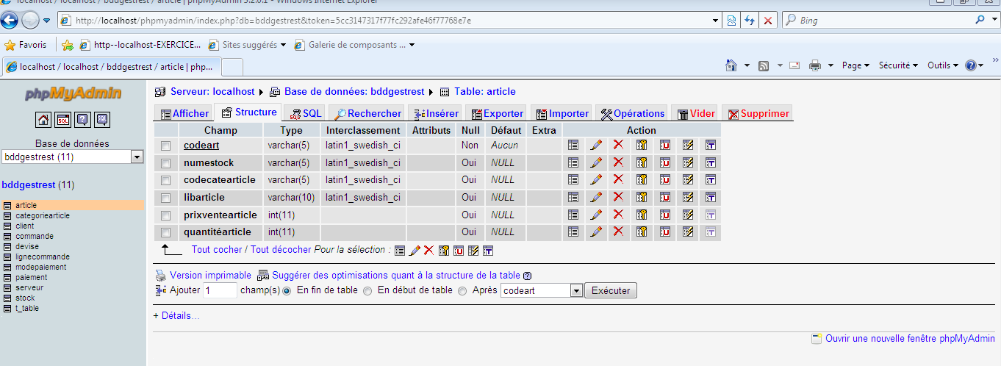

  - Table client

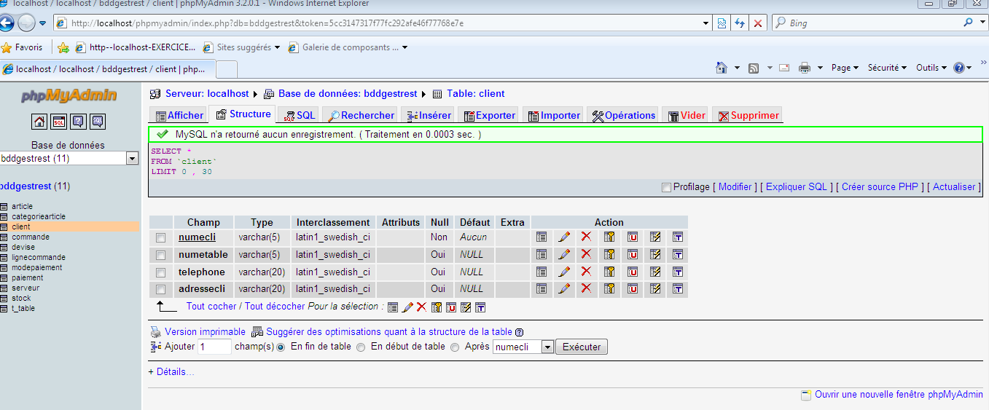

  - Table commande

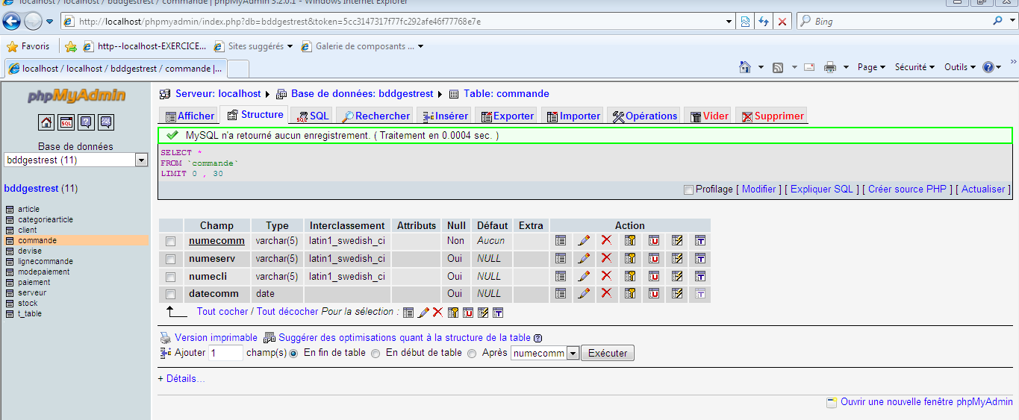

  - table devise

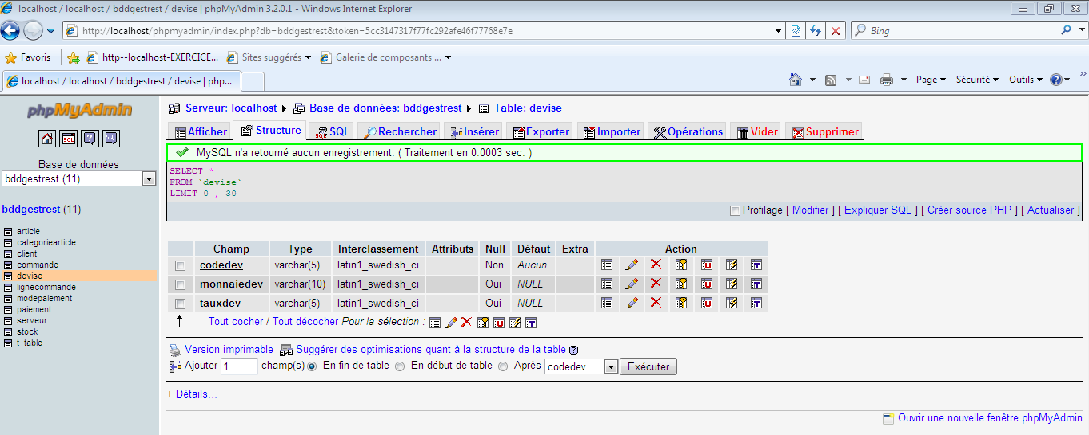

  - table mode paiement
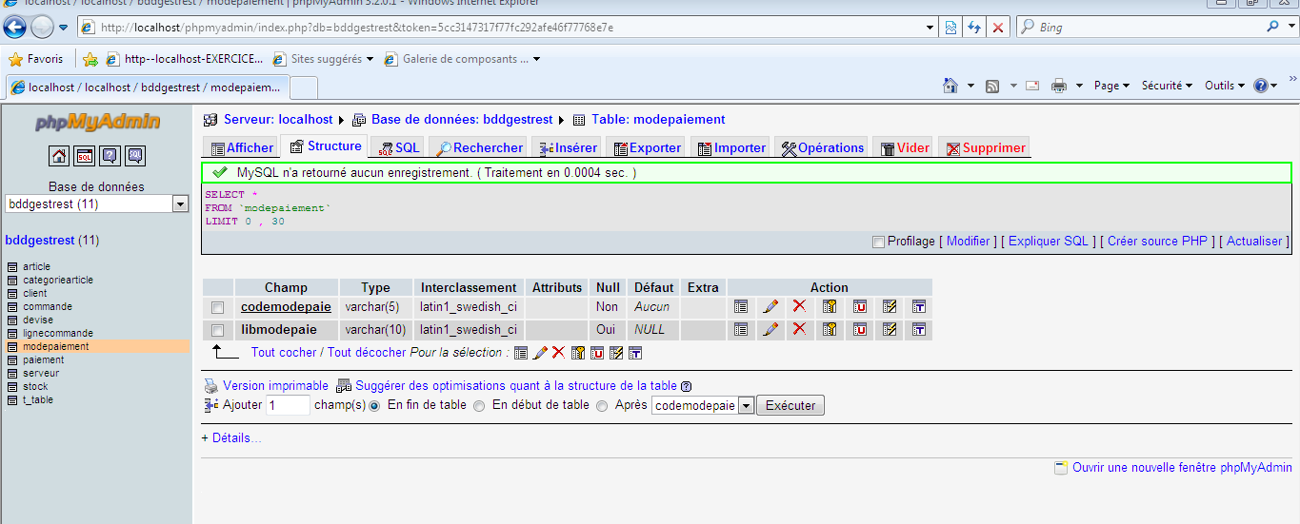

  - table serveur

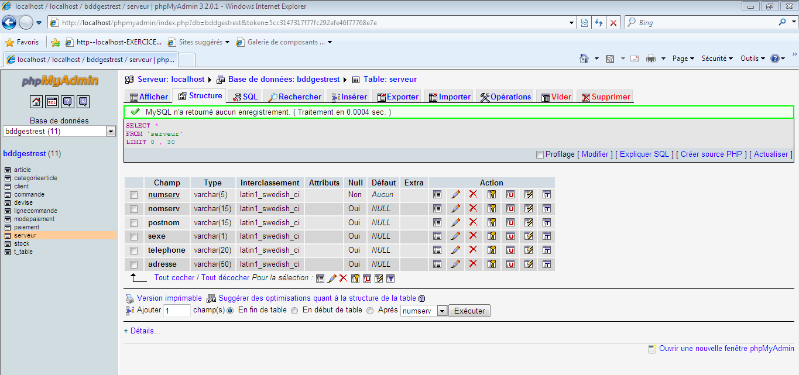

  - table paiement
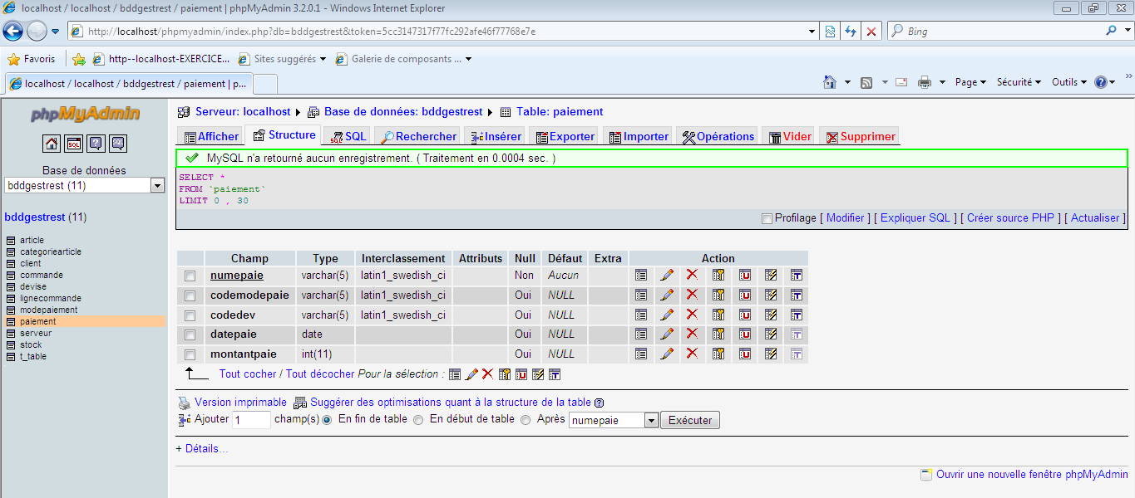

  - table categorie article

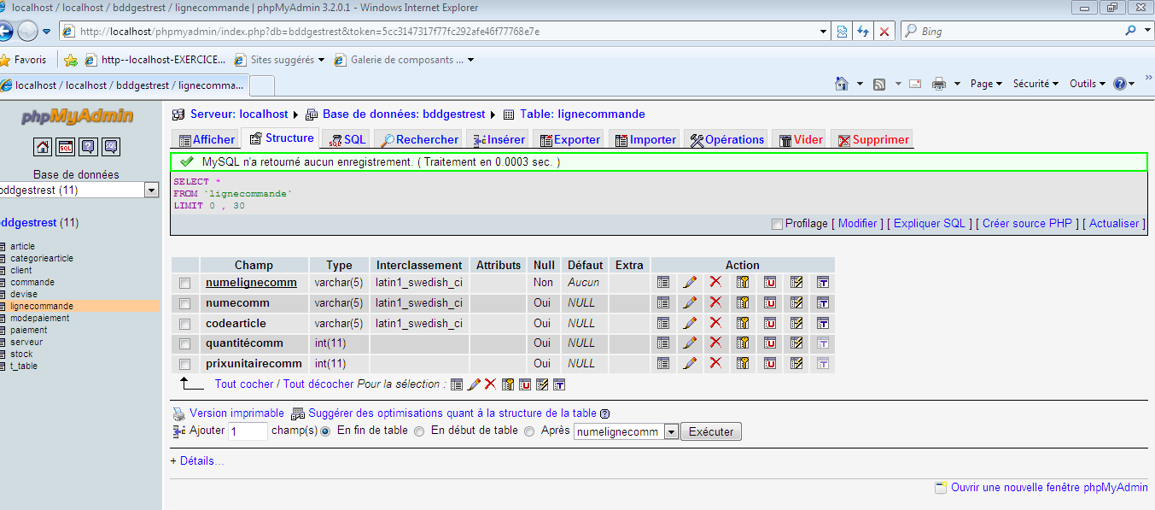

6.2. Présentation d’environnement de développement.
En programmation informatique, un environnement de développement est un ensemble d’outils pour augmenter la productivité des programmeurs qui développent des logiciels.

6.2.1 Frame works utilisés
- Bootstrap
Est une collection d’outils utile à la création du design de site et d’applications web.

6.2.3 Langages utilisés
Nous avons utilisé les langages suivants :
- HTML
HTML(HyperText MarkupLanguage) : il a fait son apparition dès 1991 lors du lancement du web. Son rôle est de gérer et organiser le contenu. C’est donc en HTML que nous écrivons ce qui doit être affiché sur la page : du texte, des liens, des images.
- PHP
Qu'est-ce que PHP ?
PHP pour PreHypertext Processor, est un langage de script exécuté par le serveur Web qui héberge le site (comme les scripts CGI, ASP, …) et non par la navigateur du visiteur (comme une page Html, un script écrit en JavaScript ou une applet Java qui s'exécutent directement sur votre ordinateur...). La syntaxe du langage PHP est fortement inspirée de celles du langage C et du Perl.
Ses principaux atouts sont :
La gratuité et la disponibilité du code source (PHP est distribué sous licence GNU GPL),
Sa richesse fonctionnelle : PHP comporte plus de 3000 fonctions, la simplicité d'écriture des scripts (?).
La disponibilité sur le Web de nombreux scripts PHP prêts à l'emploi, la possibilité d'inclure le script PHP au sein d'une page Html.
La simplicité de liaison avec des bases de données. De nombreux systèmes de base de données sont supportés, mais le plus utilisé Avec le PHP est MySQL, un système de base de données gratuit et disponible sur les plateformes Unix, Linux, et Windows.
Ce langage de programmation permet essentiellement de construire des sites Web dynamiques, particulièrement lorsqu’ils sont reliés à une base de données.

6.1.3 Présentations des interfaces

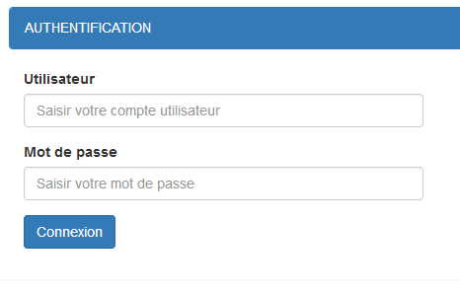
Page Menu Principal

Saisie des articles
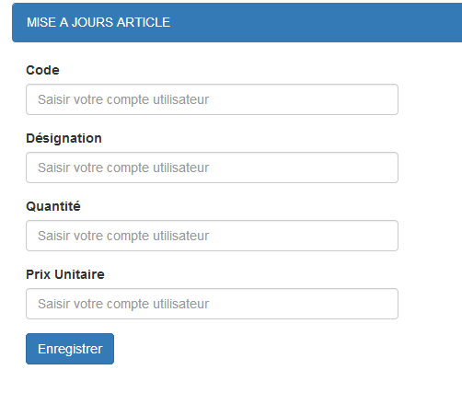

Liste des articles
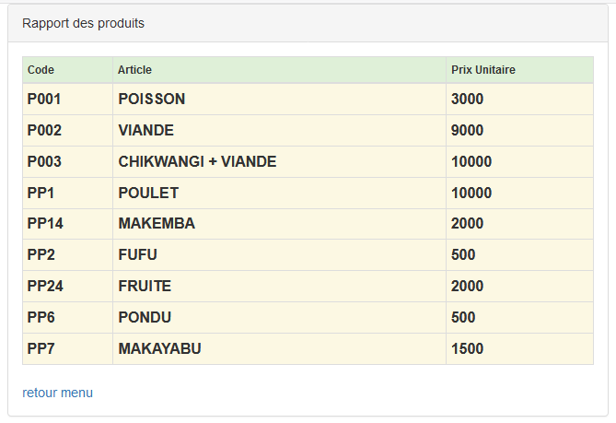

Page Commande
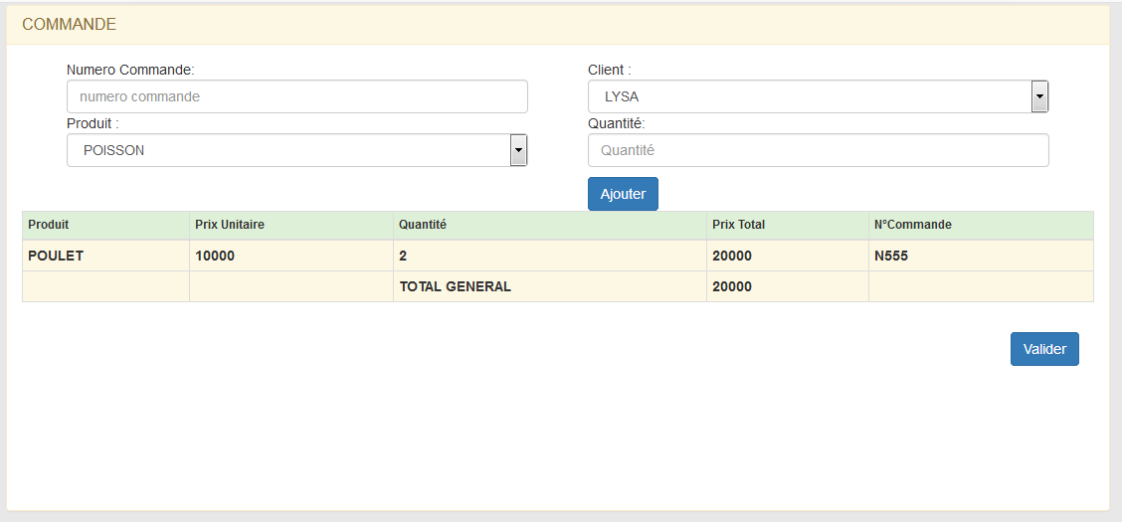
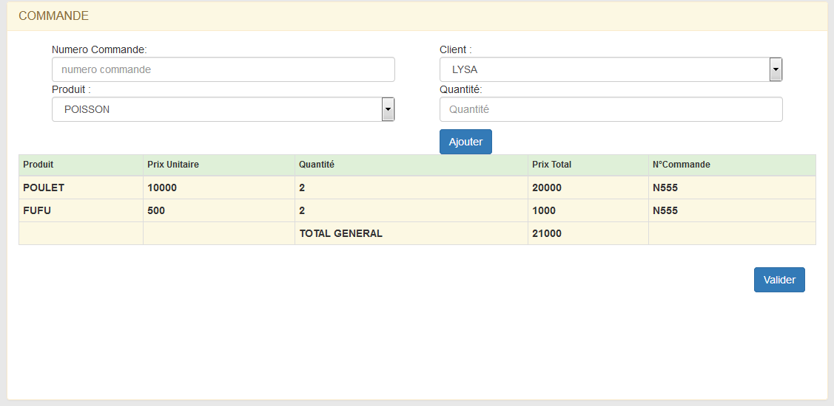
Rapport de vente
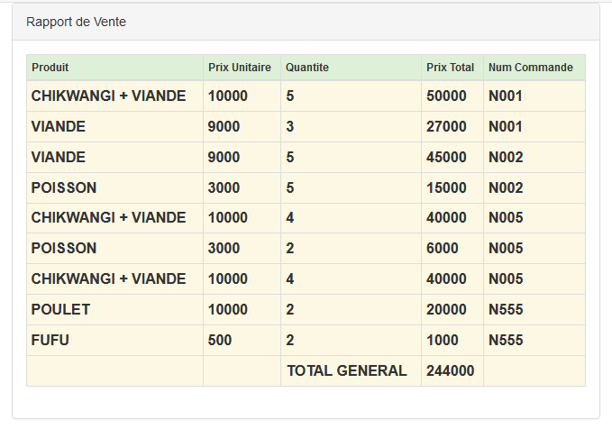

CONCLUSION

BIBLIOGRAPHIES

TABLE DES MATIERES

KITONDUA, support de cours d’informatique Générale, L1 info. UWB
KOKOLO, cours inédit de MRS, L2 Info, UWB
Seignobos C., La méthode historique applique aux sciences sociales ,Eurolles, paris, 2002,P45
Seignobos C., opcit , P47
MAPHANA M., op.cit
idem
www.google.fr: définition du maître d’ouvrage, consulté le 12/05/2024, à 17h00.
www.google.fr: définition du maître, consulté le 12/01/2020
MAPHANA M, op.cit
KUTANGILAI Op.Cit
MALANDAI, MERISE II, L3 info, UWB

